**12.5 Multiresolution Equation**

สมการที่สำคัญ

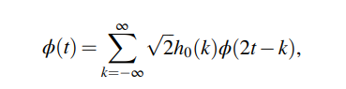

โดยท $h_{0}(k)$ ี่ คือ scaling function coeffient

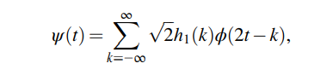

โดยท $h_{1}(k)$ ี่ คือ ค่าสัมประสิทธิ์ชุดหนึ่งของ wavelet filter

ตัวอย่างที่1

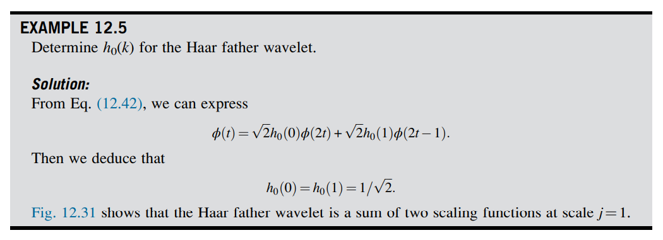

คุณสมบัติของ scaling fucntion

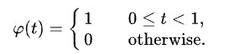

ผลการจำลองค่าด้วย Matlab

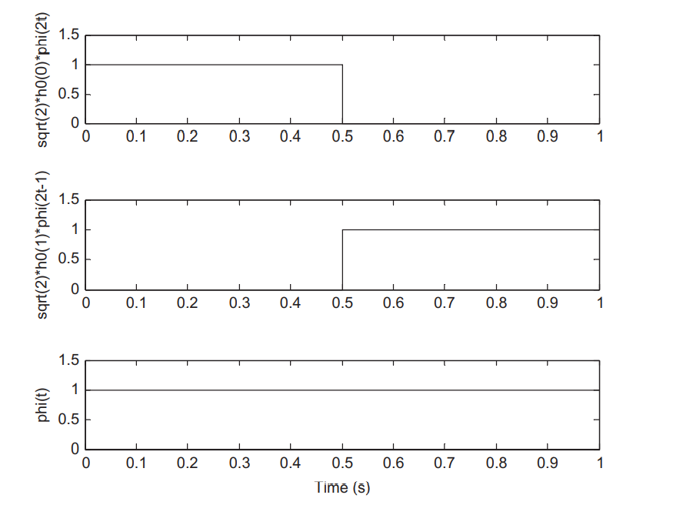

ตัวอย่างที่ 2

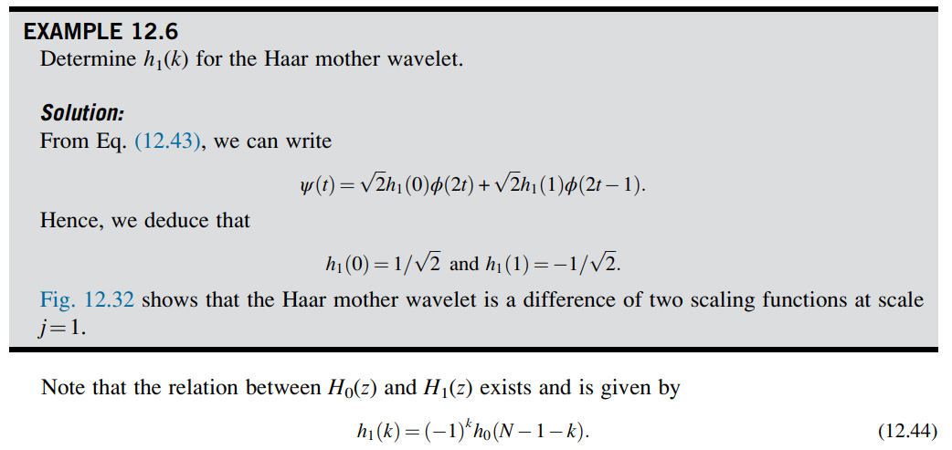

คุณสมบัติของ The Mother wavelet

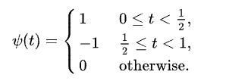

ผลการจำลองด้วยMatlab

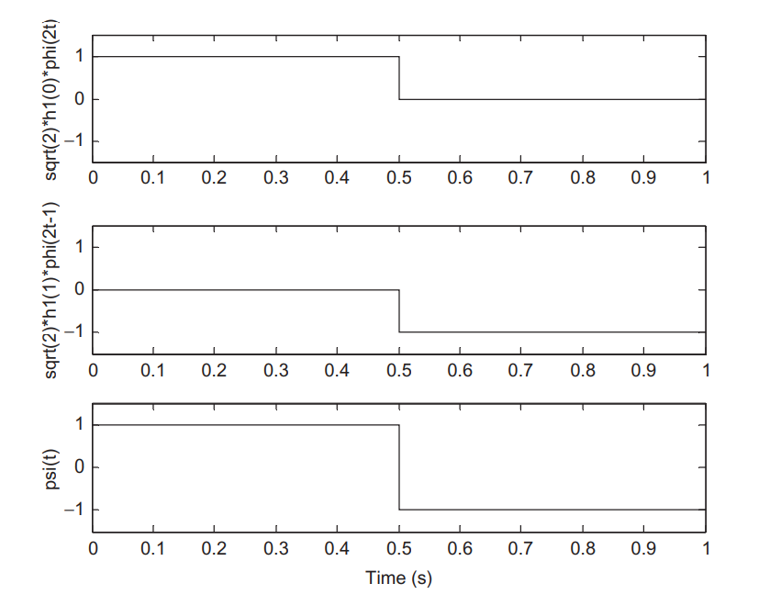

ความสัมพันธ์ระหว่าง $h_{0}และ h_{1}$

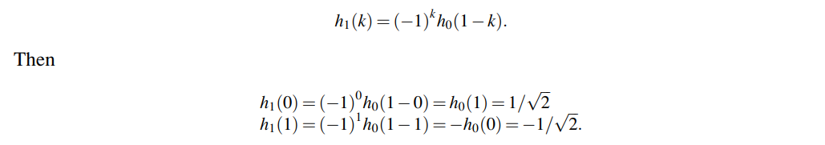

ด้วยวิธีนี้เราสามารถระบุค่าสัมประสิทธิ์ของเวฟเล็ตแม่ได้ นอกจากนี้เราสามารถตรวจสอบคำตอบได้จากการนำ Daubechies-4 filter coefficients มาประยุกต์ ใช้ ดังตัวอย่างที่แสดงต่อไปนี้

ตารางแสดงค่าสัมประสิทธิ์ Wavelet Filter

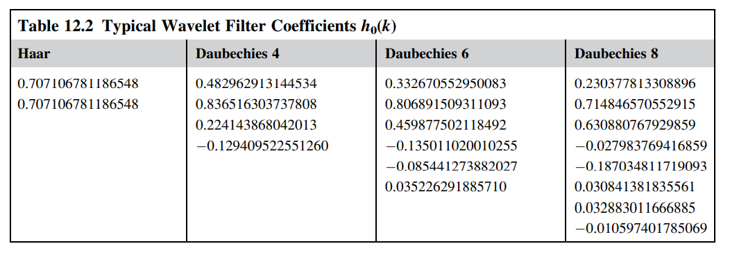

Daubechies-4 coefficient ที่นำมาประยุกต์ใช้กับ $h_{0}$



จากสมการ scaling fuction



จำลองผลด้วย Matlab

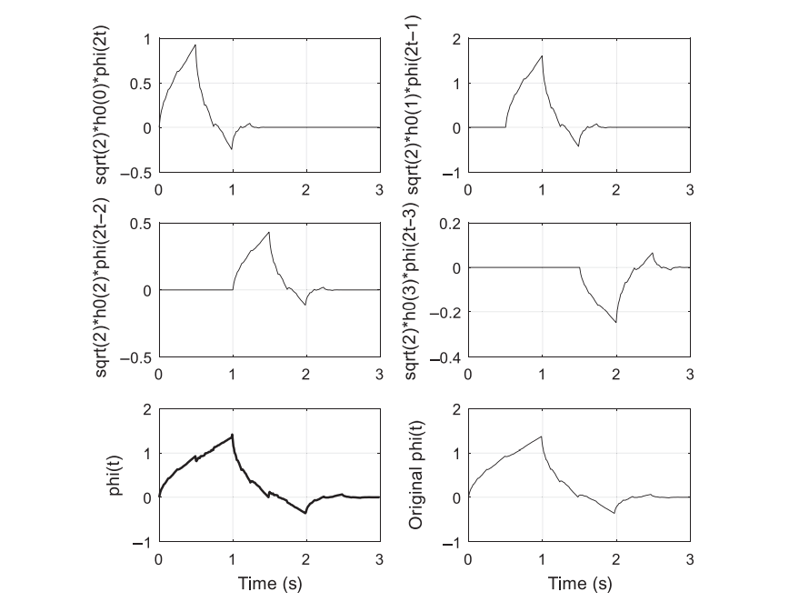

Daubechies-4 coefficient ที่นำมาประยุกต์ใช้กับ $h_{1}$

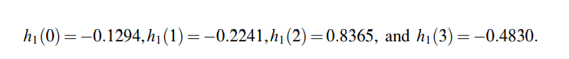

จากสมการ The mother wavelet



จำลองผลด้วย Matlab

